Découpe et trouve les instruments de musique écoutés dans l’hymne européen.
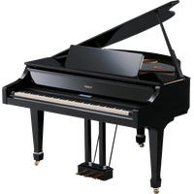  Le piano  Famille des cordes | 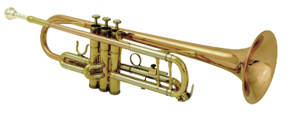  La trompette  Famille des cuivres | 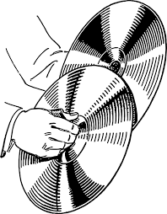  Les cymbales  Famille des percussions | 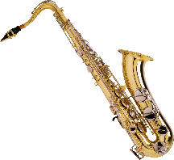  Le saxophone  Famille des bois
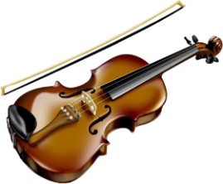  Le violon  Famille des cordes | 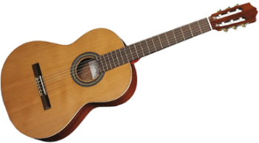  La guitare  Famille des cordes | 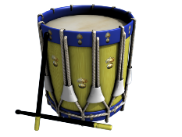  Le tambour  Famille des percussions | 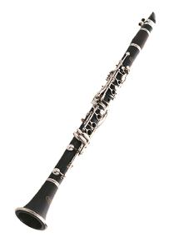  La clarinette  Famille des bois

Découpe et trouve les instruments de musique écoutés dans l’hymne européen.
Le piano  Famille des cordes | La trompette  Famille des cuivres | Les cymbales  Famille des percussions | Le saxophone  Famille des bois
Le violon  Famille des cordes | La guitare  Famille des cordes | Le tambour  Famille des percussions | La clarinette  Famille des bois

Découpe et ordonne les instruments de musique de l’hymne européen dans leur ordre d’apparition.
Le violon  Famille des cordes | La trompette  Famille des cuivres | Les cymbales  Famille des percussions | La clarinette  Famille des bois

Découpe et ordonne les instruments de musique de l’hymne européen dans leur ordre d’apparition.
Le violon  Famille des cordes | La trompette  Famille des cuivres | Les cymbales  Famille des percussions | La clarinette  Famille des bois

Découpe et ordonne les instruments de musique de l’hymne européen dans leur ordre d’apparition.
Le violon  Famille des cordes | La trompette  Famille des cuivres | Les cymbales  Famille des percussions | La clarinette  Famille des bois

Découpe, trouve et ordonne les instruments de musique de l’hymne européen dans leur ordre d’apparition.
La guitare  Famille des cordes | La trompette  Famille des cuivres | Les cymbales  Famille des percussions | Le saxophone  Famille des bois
Le violon  Famille des cordes | 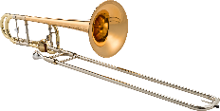  Le trombone  Famille des cuivres | Le tambour  Famille des percussions | La clarinette  Famille des bois

Découpe, trouve et ordonne les instruments de musique de l’hymne européen dans leur ordre d’apparition.
La guitare  Famille des cordes | La trompette  Famille des cuivres | Les cymbales  Famille des percussions | Le saxophone  Famille des bois
Le violon  Famille des cordes | Le trombone  Famille des cuivres | Le tambour  Famille des percussions | La clarinette  Famille des bois

